День силы
Концепция метрики: в школьной рутине быстро теряется ценность отдельно взятых дней. Наша задача - напомнить о лучшем моменте учебного периода. Внести идею о том, что обычный вторник может стать особенным. Тем самым повысим ценность усилий ученика.
___________________________________________________________

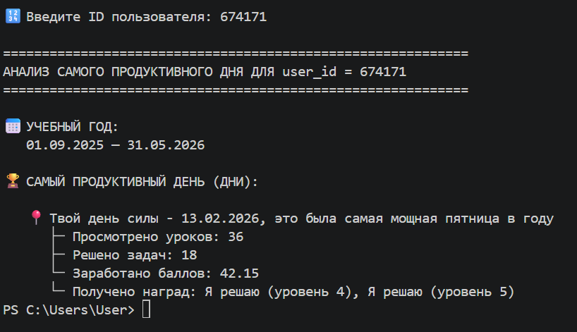
Сравниваем все дни пользователя между собой и находим наиболее продуктивный по метрикам: просмотры, решаемые задачи, набранные баллы, награды (опционально).

